Міністерство освіти і науки України

Черкаський державний технологічний університет

Кафедра інформаційної безпеки та комп’ютерної інженерії

Звіт

З лабораторної роботи №4

З дисципліни “ Програмування “

Перевірив: Виконав:

к.т.н, доцент студент 1 курсу

Миронець І.В групи КМ-175

Косенко.А.В

_____________

(оцінка)

_________________ _______________

( дата ) ( підпис )

Черкаси 2018

Зміст

Вступ……………………………………………………………………………...3

1.Блок-схеми……………………………………………………………………4-5

* 1. Блок-схема до задачі №1……………………………………………………4
  2. Блок-схема до задачі №2……………………………………………………5

2. Лістинг програми…………………………………………………………….6-7

2.1 Лістинг програми №1………………………………………………………..6

2.2 Лістинг програми №2………………………………………………………..7

3. Результати виконання програми…………………………………………...8-10

3.1Результати виконання програми №1……………………………………….8-9

* 1. Результати виконання програми №2………………………………………..10

Висновки…………………………………………………………………………11

Список використаних джерел…………………………………………………..11

**Вступ**

***Мета роботи:*** отримати навички з алгоритмізації та програмування задач з використанням процедур та функцій; отримати навички з написання підпрограм та звертання до них, вибір параметрів підпрограм.

а)*Завдання №1.*Скласти програми мовами Pascal та C для табулювання функції згідно з варіантом завдання 1 на заданому проміжку.

Вказівки: Обчислення значення функції оформити в програмі як підпрограму-функцію, скласти схему алгоритму. Під час табулювання функції провести обчислення, що вказані в стовпці “*Завдання*” таблиці варіантів завдань. Результати табулювання функції вивести на екран у вигляді таблиці:

|  |  |
| --- | --- |
| **Х** | **Y** |
|  |  |
|  |  |
| … | … |
|  |  |

Для виведення заголовка стовпців таблиці скласти підпрограму-процедуру без параметрів.

б) *Завдання №2.*Використовуючи своє завдання 2 з практичної роботи №1, переробити програму, оформивши обчислення як підпрограму-процедуру (підрограму-функцію з типом результату *void* мови Сі).

1.1 Блок-схема до задачі №1

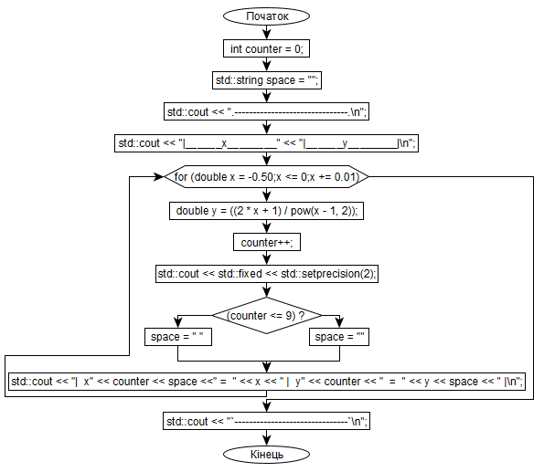

1.1 Блок-схема до задачі №2

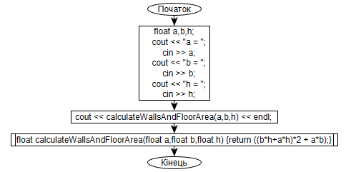

2.1 Лістинг програми №1

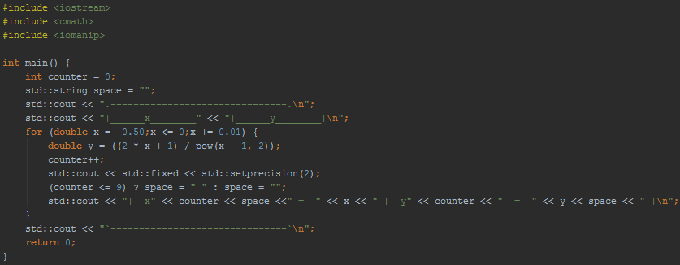

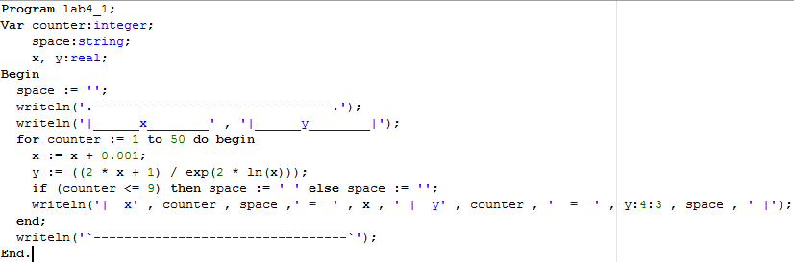

2.2 Лістинг програми №2

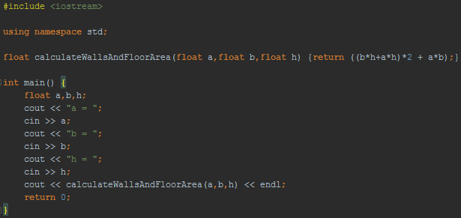

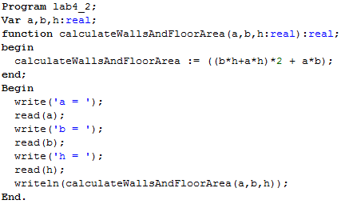

3.1 Результати виконання програми №1

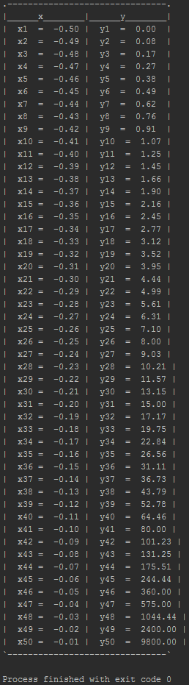

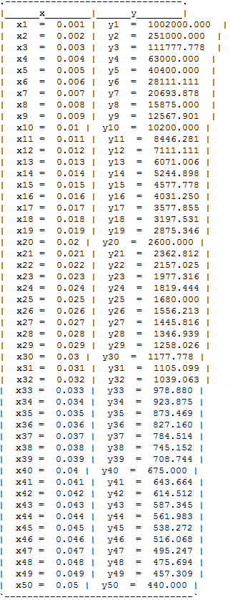

3.2 Результати виконання програми №2

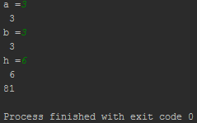



Висновок

В даній лабораторній роботі я отримав навички з алгоритмізації та програмування задач з використанням процедур та функцій; отримав навички з написання підпрограм та звертання до них.

Список використаних джерел

1) Програма для блок-схем — yEd

2) Середовище C/C++ — Jetbrains Clion

3) Середовище Pascal — PascalABC.NET